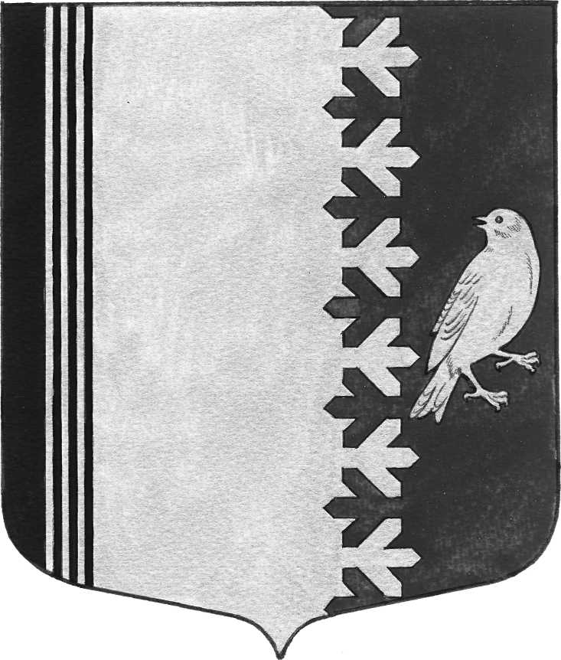

АДМИНИСТРАЦИЯ МУНИЦИПАЛЬНОГО ОБРАЗОВАНИЯ
ШУМСКОЕ СЕЛЬСКОЕ ПОСЕЛЕНИЕ КИРОВСКОГО МУНИЦИПАЛЬНОГО РАЙОНА ЛЕНИНГРАДСКОЙ ОБЛАСТИ

П О С Т А Н О В Л Е Н И Е

от 17 декабря 2018 года № 262

О внесении изменений в постановление администрации МО Шумское сельское поселение № 2 от 09 января 2018 года « Об утверждении административного регламента по предоставлению муниципальной услуги «Предоставление порубочного билета и (или) разрешения на пересадку деревьев и кустарников, находящихся в муниципальной собственности, и земельных участках, государственная собственность на которые не разграничена»

Внести изменения в постановление администрации МО Шумское сельское поселение № 2 от 09 января 2018 года «Об утверждении административного регламента по предоставлению муниципальной услуги «Предоставление порубочного билета и (или) разрешения на пересадку деревьев и кустарников, находящихся в муниципальной собственности, и земельных участках, государственная собственность на которые не разграничена»:
1. пункт 1.8.3. раздела 1 административного регламента читать в следующей редакции:
Ответ на письменное обращение заявителя предоставляется в простой, четкой и понятной форме с указанием фамилии, имени, отчества, номера телефона исполнителя.
Ответ на письменное обращение направляется почтой (или в форме электронного документа, если это указано в обращении заявителя) в срок, не превышающий 12 календарных дней или 10 рабочих дней со дня регистрации письменного обращения.
2. пункт 2.4. раздела 2 административного регламента читать в следующей редакции:

Срок предоставления муниципальной услуги.

Срок рассмотрения документов для решения вопроса о выдаче разрешений на снос или пересадку зеленых насаждений составляет 12 календарных дней или 10 рабочих дней с даты регистрации заявления о предоставлении муниципальной услуги.

3. Настоящее постановление подлежит официальному опубликованию и вступает в силу со дня издания.
4. Контроль за выполнением настоящего постановления оставляю за собой.

Глава администрации В.Л.Ульянов

Разослано: дело, прокуратура КМР

